SCIENCES TECHNOLOGIQUES ET PRODUCTION
Comment caractériser la surface d'une pièce usinée ?

CORRIGÉ
Paramètres qui influent sur la rugosité
Consignes
Manipulation et observations
1. Ouvrez maintenant le simulateur Rugosité.
Comment caractériser la surface d'une pièce usinée ?
2. Faites évoluer les deux curseurs, puis observez les résultats (schéma et valeurs)
3. Répondez enfin aux questions suivantes :
Quels sont les principaux paramètres qui influent sur la rugosité
La vitesse de coupe
L'avance par tour
Le diamètre de la pièce
Le rayon de bec
La matière

Plus la valeur de Rt (rugosité totale) augmente, plus le défaut
augmente
diminue
Représentation graphique
Cette partie de l’activité peut être menée sur Géogébra, en co-enseignement Spécialité/Maths-Sciences.
1. À l’aide du simulateur, complétez le tableau suivant :
Pour f = 0,2 mm/tr
Rayon de bec | Rt (rugosité)
0,8 | 6,3
0,9 | 5,6
1 | 5
1,1 | 4,5
1,2 | 4,2
1,3 | 3,8
1,4 | 3,6
1,5 | 3,3
1,6 | 3,1
Complétez le graphique, en plaçant les points avec les valeurs du tableau :
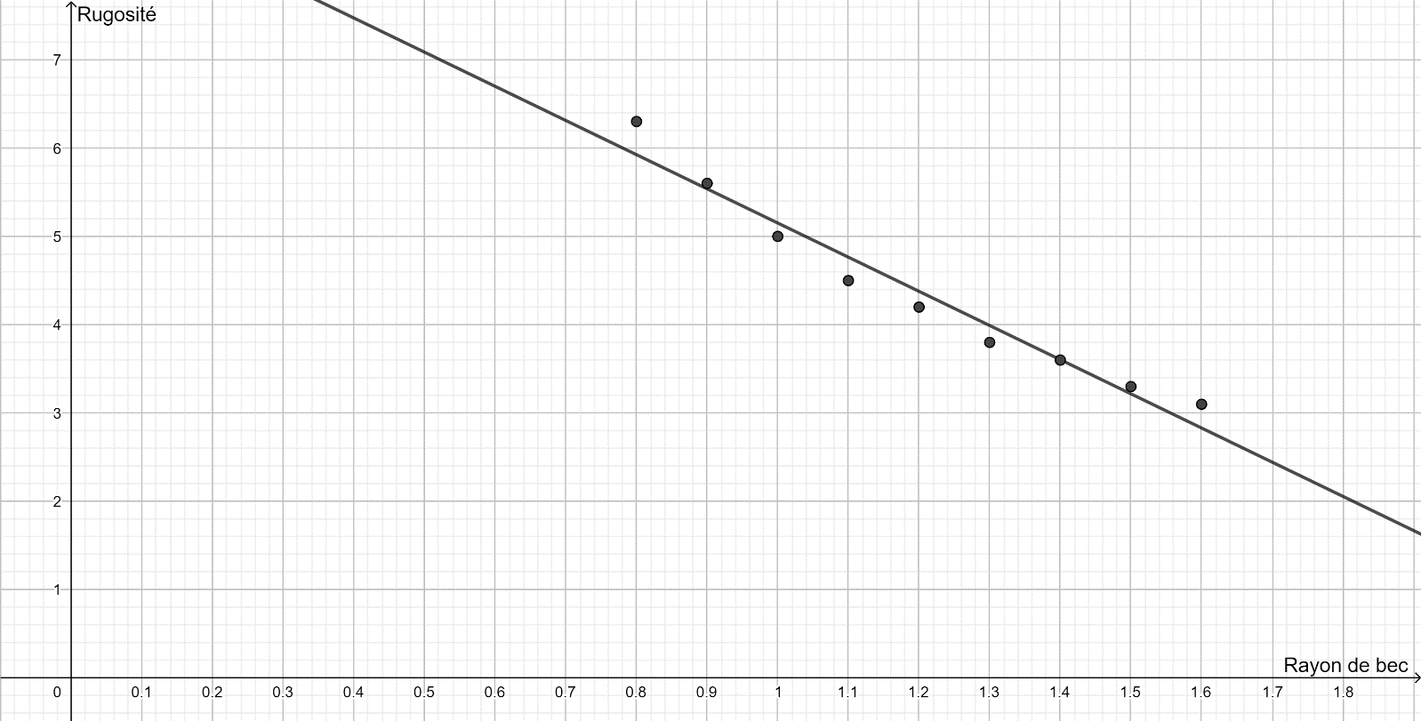

D’après le graphique, on peut dire que :

Plus le rayon de bec augmente, plus la rugosité augmente
Plus le rayon de bec augmente, plus la rugosité diminue.

Cochez la bonne réponse.

2. À l’aide du simulateur, compléter le tableau suivant :

Pour rayon de bec = 0,8 mm
f (avance par tour) | Rt (rugosité)
0,1 | 1,6
0,15 | 3,5
0,2 | 6,3
0,25 | 9,8
0,3 | 14,1
0,35 | 19,1
0,4 | 25
0,45 | 31,6
0,5 | 39,1

Complétez le graphique, en plaçant les points avec les valeurs du tableau :
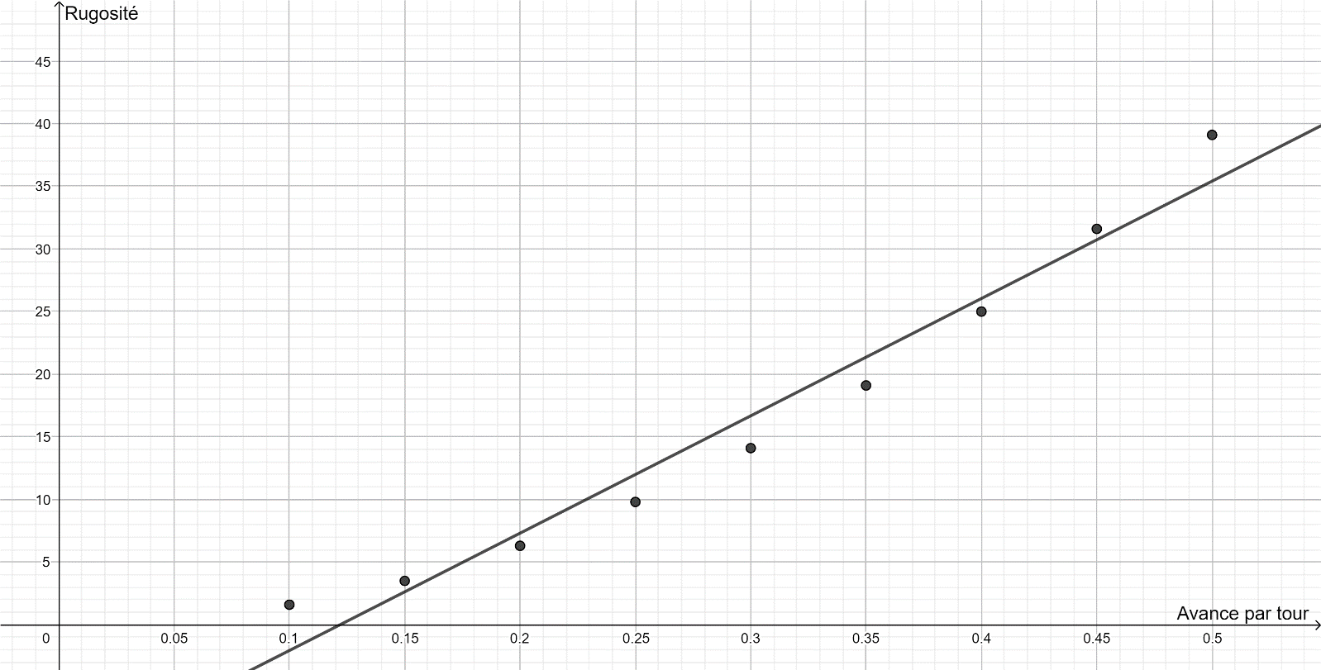

D’après le graphique, on peut dire que :

Plus l’avance par tour augmente, plus la rugosité augmente.

Plus l’avance par tour augmente, plus la rugosité diminue.

Cochez la bonne réponse.

